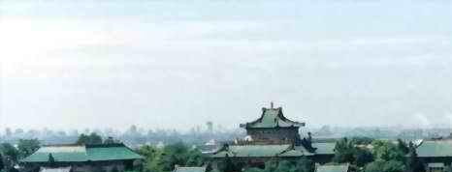


在职攻读公共经济管理博士研究生
2013年·招生简章

- 学院介绍
武汉大学是教育部直属重点综合性大学，是国家“985工程”、“211工程”重点建设大学。2004—2008年，武汉大学稳居“中国大学排行榜”前八位。武汉大学的历史溯源于1893年清末湖广总督张之洞奏请清政府创办的自强学堂，距今已有110多年历史，1928年正式定名为国立武汉大学，是近代中国第一批国立综合性大学。武汉大学政治与公共管理学院学科历史悠久，学术积淀深厚，学科专业设置合理，学科建设整体水平高。其中政治学一级学科全国排名第六（2004），公共管理一级学科全国排名第一（2006），马克思主义理论学科在全国排名位居前列，并均被列入国家“211工程”二期建设项目和“985工程”二期建设项目。学院还是全国首批公共管理硕士学位（MPA）教育和高校教师专业硕士学位教育培养单位之一。
- 专业及研究方向
1、专业名称：公共经济管理
城市管理与发展战略
2、研究方向：
公共经济理论与政策
公共经济管理理论与政策
就业与公共部门人力资源管理

公共经济政策比较
公共经济制度比较

三、学习年限及方式
学习年限2至3年，在职学习，集中在周末、假期授课。
- 培养费用
9.6万元/人（注意：正式开班两个月后，一律不予退费）
- 报名条件
1、坚持党的基本路线，工作表现良好；
2、已获得硕士学位的在职人员；
3、年龄在45周岁以下，身体健康；
4、以硕士毕业生同等学力身份报考者除符合上述1、3项外，还须同时具备以下条件：
（1）大学本科毕业生并取得学士学位后在与所报专业相近岗位工作满6年；
（2）有外语成绩WSK60分或TOEFL550分或CET-6级425分或雅思6分；
（3）已取得报考专业的硕士毕业生阶段的课程结业证（由校级研究生管理部门出具）；
（4）近三年在全国核心期刊以第一作者发表2篇属于所报学科范围的学术论文。
六、报名方式
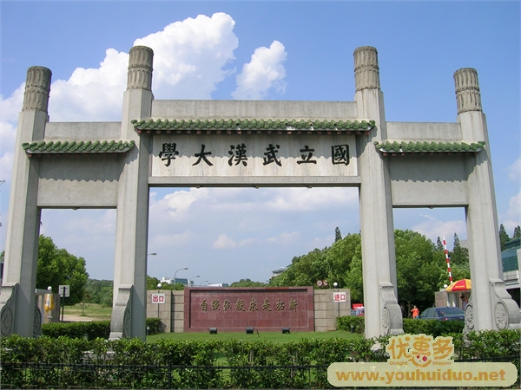
1、报名时间：即日起开始报名
2、报名须提交材料：
（1）《武汉大学2013年报考攻读博士学位研究生登记表》；
（2）两名与报考学科、专业有关的副教授（或相当职称）以上专家的《专家推荐书》；
（3）硕士研究生课程成绩单（加盖校研究生管理部门或所在单位人事档案办公章）；
（4）本人最后学位、学历证件的复印件（各2份）；
（5）本人身份证复印件（2份），近期本人一寸、二寸免冠彩照各6张。
七、录取
对报名者按规定进行审核，具备条件者，按计划择优录取，由研究生院统一填发《武汉大学研究生学员录取通知书》。
- 学位获取途径
1、“双证博士”：参加武汉大学行政管理博士研究生课程班学习，修完全部规定学分，通过武汉大学于每年3月底举行的博士研究生入学考试（自主命题、自主考试），符合博士学位申请资格、通过武汉大学博士论文答辩及评审，由武汉大学颁发博士毕业证书及学位证书。
2、“单证博士”（论文博士）：参加武汉大学行政管理博士研究生课程班学习，修完全部规定学分，符合博士学位申请资格、通过武汉大学博士论文答辩及评审，由武汉大学颁发博士学位证书。
3、“结业证”：参加武汉大学行政管理博士研究生课程班学习，修完全部规定学分，放弃或不符合申请博士学位资格、或未通过博士学位答辩及评审，由武汉大学研究生院颁发博士研究生课程班结业证书。
九、联系方法
- 福建校外辅导点联系方法
福建泉州鲤城现代教育中心 地址：福建泉州新华北路318号（滨发基金楼）
网址：www.zgxdjy.com Email:oknlmn@163.com
电话：（0595）22622658 传真：（0595）22213371 邮编：362000
- 武汉大学研究生院专业学位处 地址：湖北省武汉市珞珈山
网址：http://www.gs.whu.edu.cn 邮编：430072
电话（传真）：（027）68752332

